O`zbekiston Respublikasi Xalq ta`limi vazirligi

Navoiy viloyati Xalq ta`limi boshqarmasi

Zarafshon shahar 2-umumiy o`rta ta`lim maktab
boshlang`ich sinf o`qituvchisi
Muqimova Ozoda Rashidovnaning
“Siz mo`tabatsiz,aziz Onajon!”mavzusida
o`tkazilgan ma`naviy-ma`rifiy tadbiri

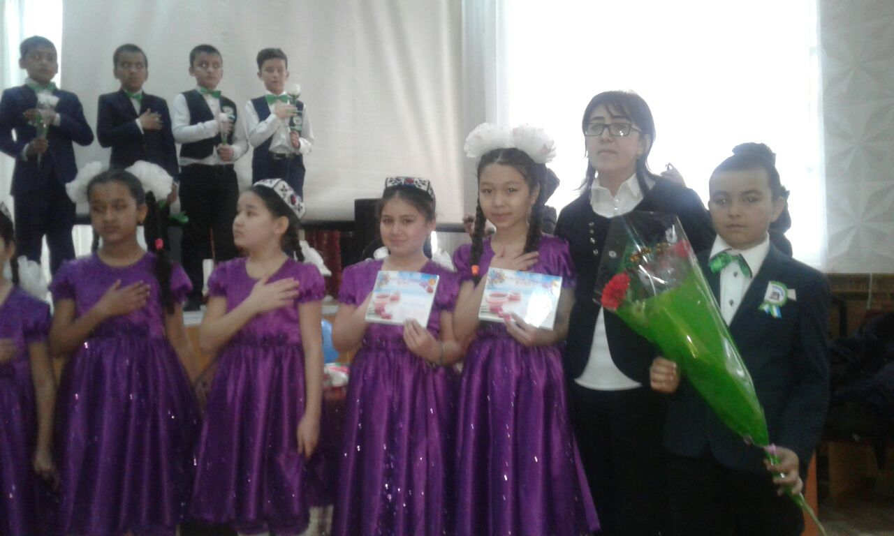

Zarafshon - 2019

8-mart Onajonlar bayramiga bag`ishlanga “Siz mo`tabatsiz,aziz Onajon!”
- boshlovchi ; Assalom ,ey davramizning
Ey ,aziz mehmonlari
Assalom ey ilmu – fanning
Sohibi – davronlari
2-boshlovchi Assalom ey aziz do’stlar
Ham fikrdosh o’rtoqlar
Davramizga xush kelibsiz
Barcha do’stu – qondoshlar
1 –boshlovchi: Assalomu alaykum, aziz mehmonlar, onajonlar! Bugun biz sizlarni madh etishga yig’ildik. Chunki bugun sizlarning dunyodagi eng ulug’ zot – onajonlarning bayrami. Biz sizlarni shu qutlug’ kuningiz - 8 mart bayrami bilan muborakbod etgani keldik. Bugun gulzordagi turfa gullarni, dildan otilib turgan mehru muhabbatni, tabiat ato etgan shafqat va muruvvatni, dildagi qaynoq haroratni sizga armug’on etgani keldik.
2 –boshlovchi: Assalomu alaykum munis onaxonlar. Qabul qiling, aziz ustozlar, sizni ta’riflash uchun dil so’ziyu qalam kuchi ojizdir. Buyuk allomalarning beshigini tebratgan, mehribon, munis, mag’rur buyuk jafokash, zahmatkash zot, bu – onadir. Quyosh saxiylikni, dengiz tiniqlikni, tog’lar ulug’vorlikni, osmon kenglikni, bahor latofatni, gullar tarovatni, chashmalar poklikni, shabnamlar pokizalikni sizdan o’rgansiz!
1 –boshlovchi:
Siz emasmu Navoiyning onasi
Siz emasmu Amir Temur onasi
Siz emasmu Ulug’begu Bobur onasi
Siz barcha, barcha buyuk zotlar onasi.
Sizga ta’zim, sizga ehtirom
Sizga olqish, sizga sharaf – shon!
.
2 – boshlovchi: Dunyoda shunday ulug’ zot borki, biz undan hamisha qarzdormiz. U ham bo`lsa Ona!
Buyuk alloma Alisher Navoiy sizlar haqingizda shunday deydi:
Onalarning oyog’i ostidadur
Ravzai jannatu junon bog’i
Ravza bog’i visolin istar esang,
Bo’l onaning oyog’i tufrog’i
1-boshlovchi: Ha ,darvoqe, bugun biz 4- G sinf o`quvchilari Onajonlarni ulug`lash va farzandlar tabrigi sifatida “Balli ,yigitlat” tadbirini tashkil etdik.
2 – boshlovchi: Tadbirimizni an`anaviylikdan chiqib yigitlar tabiri desak ham bo`ladi. Bunda sinfimiz yigitlari ikki guruhga bo`linib o`zaro bellashadilar va zukkoliklarini namoyish etadilar.
1-boshlovchi: “Balli yigitlar “bellashuvimizni 4 ta shart bilan olib boramiz.
1-shart Tanishtirish va onajonlar madhi . Bunda guruhlar o`zlarini tanishtirib Onalarga ta`rif beradilar .
2-shart Tezkor savol –javoblar
3-shart Tabriknoma tayyorlash Bunda guruh a`zolari tabriknoma tayyorlaydilar va ta`rif beradilar

4-shart Erkin mavzu .She`r va qo`shiq “Onajonlar “haqida bo`lishi kerak

Hakamlar hayati guruhimiz o`g`lonlarini 5 ballik tizimda baholab boradilar
1-guruh “Mehribon o`g`lonlar”
Onajonginam! Bir parcha etni avaylab, e’zozlab, ardoqlab katta qilgan, hayot bergan, qanot bergan Ona! Muruvvatli, adolatli, saxovatli, eng og’ir damlarda ham peshonamizni silab dalda bergan Ona! hayotga muhabbatni, yoshlarga, kattalarga izzat – hurmatni, odamgarchilikni, jamiki insoniy fazilatlarni qonimizga, jonimizga oq suti bilan singdira olgan, birgina tabassum, birgina jilmayishimizga aziz umrini qurbon etishga tayyor turgan fidoyi, mushfiq, mehribon siz –Onalarsiz biz yashay olarmikanmiz?
Jon – dil farzand panohi, mehri daryo onasiz,
Onaizor, boshimizdan o’girilib parvonasiz
Yurasiz yo’ldosh, hamdam, joy tuzab o’ltirasiz.
Birgasiz, ko’ngiz uyida bir chiroqdek yonasiz
Vaqtida bo’lmay yoningizda hayallar bo’lsamiz,
Tunlari qush uyqusidan ming to’lg’onib uyg’onasiz
Hech zamon bo’lgan emas, bu sabr – bardosh sizdagi,
“Uh” desak, o’rtab yurakdan yonasiz, qiynolasiz
Benazir xizmatlaringiz haqqi deyman, onajon.
Onalikdan olam – olam orzunguzga qonasiz.

2-guruh “Shunqorlar” Oqqushlarni vafodor deb maqtashadi, bulbulllar gulning mahliyosi deyishadi. jahondagi jamiki jonzot vafodorlikni sizdan o’rgansin, bulbulllar xonish aylashni sizning allangizdan o’rgansiz, Onajonlar!
Axir tonggacha ko’z yummasdan bedor chiqqan siz emasmu? Belanchagimizni, beshigimizni quchoqlab alla aytgan siz emasmi?
To’qqiz oy bizni avaylab qalbingiz tagida saqlab, hali tug’ilmagan, bu jahonga kelmagan farzandga chiroyli orzu – umidlar bilan liboslar tikkan chevar siz emasmi, Onajon!
Shuning uchun jonim sizga qurbon onajon,
Shuning uchun maqtasam, burro tilim, onajon.
Biz ona ta’rifi zaminida shu o’tirgan aziz o’qituvchilarimizning go’zal chehralarini ham ko‘ramiz. Chunki ular ham ona!

Sen borsan, saodat bog’i bexazon,
Sen borsan, g’amsizmiz, yorqin hayotim
Sen borsan, toshqindir, ilhom bulog’im,
Sen borsan, porloqdor iqbol chirog’im
Sobitsan, sodiqsan, mangu yasharsan,
Sen bilan to’lqindir ravzai bayot,
Sen bilan gulgundir shu buyuk hayot
(O’yin) sinfimiz qizlari ijrosida
1 – boshlovchi: Quvonchlarim bir jahon
Bayramingiz muborak,
Aziz ona, Onajon!

2 – boshlovchi: So’zlari bol, durdona,
Mehnatda eng mardona
Olam ichra yagona
Sizsiz, ey, aziz ona
1-boshlovchi :Navbat 2-shartimizga

2- shart: Aqliy hujum
O`g`lonlarning og’zaki bilim saviyalarini sinash
1-guruh 1. 2019 yil qanday yil deb e’lon qilindi?
2. Ipak nimadan olinadi?
3. Kechqurun yopiq, kunduzi ochiq
4. 3 bilan 5 ning ko’paytmasi qancha?
5. Vaqt qadri nimada bilinadi?
6. O’zbekistonning asosiy boyligi qaysi o’simlik?
7. Tikuvchiga o’rtoq o’zi
Bittagina jajji ko’zi
8. 3 bilan 4 ning ko’paytmasi qancha?
9. Otasining otasi kim deyiladi?
10. Gap nimalardan tuziladi?
2-guruh 1. Amir Temur kim bo’lgan?
2. 4 bilan 5 ning ko’paytmasi qancha?
3. O’zbek tiliga davlat tili maqomi qachon berildi?
4. O’zbekiston Respublikasi qachon mustaqil bo’ldi?
5. Daraxtning asosiy qismi nima?
6. Ko’zni yumsang, nimani ko’rasan?
7. Undosh tovush nechta?
8. Vatanni kimlar himoya qiladi?
9. Vatan kimga qiyoslanadi?
10. sm qanday o’lchov birligi?

Raqs :”Guldasta “guruhi ijrosida
1 –boshlovchi: Ona – dongdor quruvchi,
Ona – mohir paxtakor,
Ona – lochin uchuvchi
Ona – doktor shifokor

Ona qanchalik ulug’, qanchalar mo’tabar zot. Ona! Bu avvalo rafiqa, Vatan qadar ulkan zot. Onalardan tog’lar viqorlikni, quyosh haroratni, gullar tabassumni o’rgangan. Ularning nafasidan chiqqan iluqlik butun jumlai jahonni isitib tantana qilishga ham qodir, onalar bir qo’li bilan beshikni, bir qo’li bilan dunyoni tebratgan. Ularning tuyg’ulari tafsivini keltirmoqqa til ojiz.
Ayolni ardoqla, ko’ngliga qara,
Ayama yer yuzin gavharlarini
Hofizdek tanti bo’l, xoliga baxsh et
Dunyoning eng go’zal shaharlarini
2-boshlovchi :Navbat 3-shartimizga Tabriknoma tayyorlash Yigitlarimiz tabriknoma tayyorlagunlarich yana qizlar ijrosida raqs

1 –boshlovchi Ayol-ona, ayol-tarbiyachi, ayol-murabbiy. Ana shu ezgu xislatlar birgina inson qiyofasida o’z irodasini topgani tufayli ayol yangi mukammal insonni tarbiyalaydi. Uning hikmati, o’gitlari va nasihatlarida olam-olam hayot haqiqati jilolanib turadi.

Ona kelajakning yaratuvchisi
Ona eng mo’tabar, eng muqaddas zot
Butun dunyo unga ta’zim qilguvchi
Axir onalardan boshlanar hayot.

2-boshlovchi :Navbat 4-shartimizga Erkin mavzu

1-boshlovchi : Hurmatli tadbirimiz qatnashchilari hayajonli daqiqalar guruhlarni ballarini e`lon qilish vaqti ham keldi. So`z navbati hakamlarimizga

2 – boshlovchi: Ona qadri cheksiz, ona bebaho,
Ona yaxshi rahbar, ona rahnamo.
Ona zo’r tabibu, ona chin davo,
Ona soyabonu, ona jon fido
Ona oliyhimmat, ona sersaho
Ona sertilakdir, ona serduo
Shunig bilan bizning 8-mart Onajonlarga bag`ishlanga “Siz mo`tabatsiz,aziz Onajon!” nomli tadbirimiz o`z nihoyasiga yetdi Xayr sog` bo`ling. Bayramingiz yana bir bor muborak bo`lsin Aziz Onajonlar!

